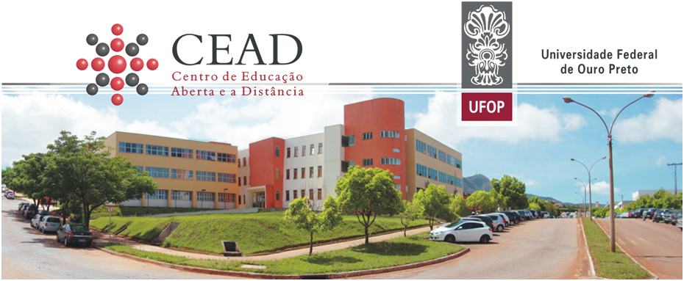

Universidade Federal de Ouro Preto

Cursos: Ciência da Computação e Engenharia Elétrica

Disciplinas: EAD700 e EAD707

Professor Hércules Tolêdo Corrêa

Aluno: Enya Luísa Gomes dos Santos

**Resenha crítica**

Assunto: leitura e escrita na área de exatas

Fonte: DE MAMAN, Andréia Spessatto; BORRAGINI, Eliana Fernandes. A leitura e a escrita em disciplinas exatas. Revista de Extensão, Santa Maria v.3, n.Ed. Especial. p. 308-313, 2016.

Andréria Spessatto de Maman é graduada em Ciências Exatas e é mestre em Ciências Exatas pela Universidade do Vale do Taquari UNIVATES, atualmente é professora na UNIVATES nas disciplinas de Física Básica e Introdução as Ciências Exatas nos cursos de Engenharia e Arquitetura. Eliana Fernandes Borragini possui é mestre em Ensino de Física, com ênfase em Astronomia, pela Universidade Federal do Rio Grande do Sul, e é graduada em Licenciatura Em Física pela Universidade Federal do Rio Grande do Sul, atualmente é professora EBTT do Instituto Federal do Rio Grande do Sul.

O artigo “A leitura e a escrita em disciplinas exatas” tem por objetivo apresentar e discutir alternativas para o ensino prático de leitura de escrita de alunos graduandos em cursos da área exata, a fim de torná-lo não apenas um ser alfabetizado, mas também um ser letrado. O artigo é constituído de um contexto, detalhamento de atividades, exposição e analise de relatos coletados e considerações finais.

No primeiro tópico as autoras apresentam a importância da boa leitura e escrita - um ser letrado - na carreira profissional de um Engenheiro, bem como a problemática da dificuldade desses em redigir um texto adequado para, por exemplo, um teste de seleção para vagas.

O segundo tópico apresenta de forma detalhada uma alternativa pratica para estimular e escrita e leitura eficiente dos alunos. É relatado como as produções de relatórios de aulas da disciplina de Física Geral e Matemática Básica do Centro Universitário UNIVATES, podem ajudar os alunos á aprimorarem de modo pratico sua habilidades de escrita e interpretação de forma clara e objetiva.

O terceiro tópico mostra relatos de alunos da disciplina de Física Geral e Matemática Básica da UNIVATES relacionados a produção de relatórios, e com esses fica evidente a que os alunos veem a importância da linguagem, da escrita e da correta forma de expressão oral. Também é destacado a grande dificuldade dos alunos em redigir textos, entretanto, autoras citam como as praticas com produções de relatórios, ao longo do prazo, apresentam resultados satisfatórios com a desenvoltura das habilidades de leitura, interpretação e escrita.

No último capítulo, a conclusão, as autoras destacam ainda mais a importância da boa construção da linguagem escrita e oral nos cursos de Engenharia, e também mostra como essas competências vêm sendo cobradas durante a carreira de um engenheiro profissional.

Através do estilo claro, coerente e objetivo, as autoras dão esclarecimentos sobre a importância da boa leitura e escrita, de modo a se tornar um ser letrado, na área exata, fica evidente também que essas habilidades influenciam na correta e clara forma de expressão oral, com os exemplos citados na cobrança na carreira profissional de um engenheiro ajuda a enfatizar ainda mais.

O texto fornece alternativas cabíveis para execução do que foi discutido, que nos auxiliam a enxergar como pode ser, de não complicada, a aplicação de métodos para alcançar o objetivo de tornar um estudante de exatas um ser letrado. Os relatos citados e conclusão da aplicação do método fica evidente para nos a eficacia com os resultados.

Finalmente, com a leitura do texto, é possível amadurecer mais como visamos a importância de ler e escrever de forma coerente, objetiva e clara, não só para redigir artigos acadêmicos, mas também para suprir competências de uma vaga, e o mais importando, saber expressar com clareza. É de grande auxílio, principalmente, àqueles que cursam na área exata e aos ministrantes de disciplina dessas.